Hannes Löschel

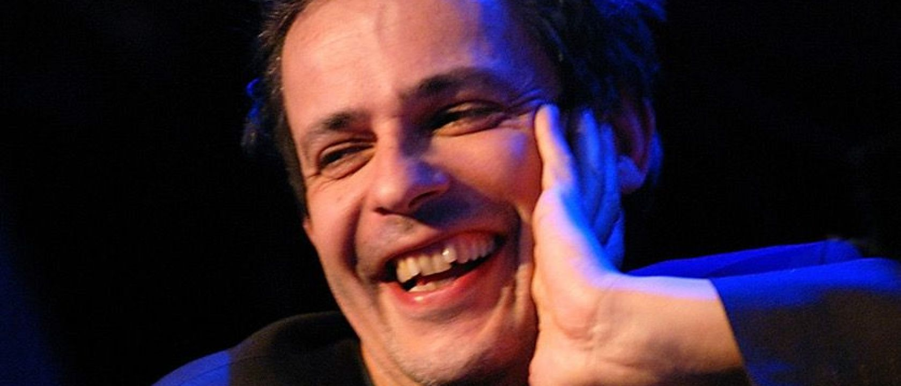© Mario Lang

Stand: Juni 2023

Hannes Löschel begann nach dem Abschluss seiner musikalischen Ausbildung an der Hochschule für Musik in Wien 1991 seine Arbeit an genre- und stilübergreifenden Projekten, in denen er als Komponist, Ensembleleiter und Arrangeur tätig war. Als Komponist entstanden Auftragswerke u.a. für den ORF, den WDR, die Bregenzer Festspiele, die MusikTriennale Köln, die Diagonale Graz, Wien Modern, das RSO Wien, das sirene Operntheater, das Wiener Volksliedwerk, das Jazzfestival Saalfelden sowie für das Weltmusik-Festival Glatt & Verkehrt: so etwa zwei Opern – zuletzt Nemesis nach einem Libretto von Kristine Tornquist für die Kammeroper Wien 2016 –, mehrere Musiktheater- und Varieté-Programme sowie Musik zu Tanz- und Stummfilmproduktionen, darunter Paradise Lost – Exit Eden für die Bregenzer Festspiele 2010 in der Choreografie von Rose Breuss.
Mit der von ihm gegründeten Formation Löschel Skrepek Zrost erhielt Hannes Löschel 1997 den Hans-Koller-Preis – „Album des Jahres“ für die CD While You Wait – und 2018 den Pasticcio-Preis für die CD Waldorf Hysteria. Im September 2022 präsentierte das Ensemble die neue CD zur gleichnamigen Bühnenproduktion Den Hut auf oder es knallt nach Texten von H.C. Artmann gemeinsam mit dem Schauspieler Helmut Bohatsch. Mit der Formation Hannes Löschel Stadtkapelle entwickelte er ein Programm zwischen Kunst- und Volkslied, das auf den CD-Veröffentlichungen Herz.Bruch.Stück und Im Wirtshaus festgehalten wurde, mehrere Wochen an erster Stelle der Liederbestenliste – Die Top 20 der deutschsprachigen Liedermacher (Lied aus Fragen) zu finden war und in Österreich und dem angrenzenden Ausland tourte. Mit der Rock-Pop-Produktion Songs of Innocence nach Gedichten von William Blake und in Zusammenarbeit mit dem britischen Sänger und Ausnahme-Improvisator Phil Minton tourte Hannes Löschel mit der Band Exit Eden in Österreich und Europa. Die gleichnamige CD erschien beim österreichischen Label col legno. 2000 gründete Hannes Löschel das Label loewenhertz (www.loewenhertz.at).
Zwischen 2010 und 2012 war er als Artist in Residence am Wiener Odeon Theater für mehrere Festivals aktueller Musik verantwortlich. Zwischenzeitlich betätigt er sich unregelmäßig als Teilzeit-Galerist. (http://www.loewenhertz.at/hoerberatung.html)
2021 übernahm Hannes Löschel die musikalische Leitung des von Robert Kainar gegründeten Ensemble 021 im Rahmen der Salzburger Festspiele. Im Sommer 2023 komponierte er zudem die Musik für das Festspiel-Projekt FAUST 2023, das in Zusammenarbeit mit dem Ars Electronica Future-Lab entstand. (www.hannesloeschel.com)
2023 übernahm er die Leitung des Instituts für Komposition und Dirigieren (IKD) an der ABPU Linz, wo er eine Klasse für Komposition, ein Ringseminar und diverse Ensembleklassen leitet.

